Matemática 1º medio / Unidad 3 / OA8 / Actividad 9
- Demuestran cuál es el factor de transformación de áreas en una homotecia.
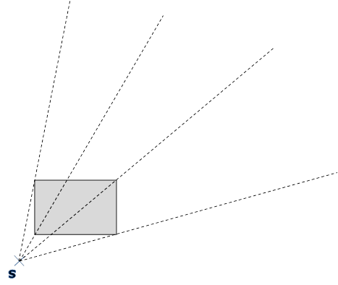
- Las alumnas y los alumnos miden el largo y el ancho de la preimagen del rectángulo y calculan el área del rectángulo.
- Realizan una homotecia cuyo centro es el punto S y cuyo factor es k = 2.
- Miden el largo y el ancho de la imagen del rectángulo. Determinan el factor de transformación de las áreas y lo comparan con el factor k de la homotecia.
- Generalizan el cálculo del factor de transformación de áreas mediante homotecias, con el factor de la homotecia dado.

